BACCALAURÉAT PROFESSIONNEL MAINTENANCE DES VÉHICULES

OPTION B : VÉHICULES DE TRANSPORT ROUTIER

SESSION 2019

ÉPREUVE E2

ANALYSE PRÉPARATOIRE À UNE INTERVENTION

Durée : 3 heures Coefficient : 3

DOSSIER RÉPONSES
(à insérer dans la copie d’examen du candidat)

Réponse n°10 :

Désignation des pièces et des fluides | Intervalle de remplacement en kms et/ou en mois | A remplacer ou à faire ? |  | Quantité en nombre ou litres
 |  | Oui | Non
Filtre de climatiseur intérieur | 12 mois | X |  | 1
MOTEUR ET COMPOSANTS MOTEUR
Huile moteur
Filtres à huile
Filtre à gazole
Préfiltre à air
Filtre aération du réservoir à carburant
Filtre séparateur d’eau
Filtre à air principal
Filtre à air secondaire
Liquide de refroidissement
Réglage soupapes et injecteurs pompes | 1er réglage :
 | Réglages suivants :
Courroie de transmission, tendeur et galet tendeur courroie
Nettoyage filtre à particules
Remplacement balais et
régulateur d’alternateur

Réponse n°11 :

ENTRETIEN | KILOMÉTRAGE THÉORIQUE | TYPE D’ENTRETIEN
1er entretien | 45 000 km | Entretien de base
2ème entretien | ................................ | ................................
3ème entretien | ................................ | ................................
4ème entretien | 180 000 km | Entretien complet
5ème entretien | ................................ | ................................
6ème entretien | ................................ | ................................
7ème entretien | ................................ | ................................
8ème entretien | 360 000 km | ................................
9ème entretien | ................................ | ................................
10ème entretien | ................................ | ................................
11ème entretien | ................................ | ................................
12ème entretien | 540 000 km | ................................

Réponse n°19 :
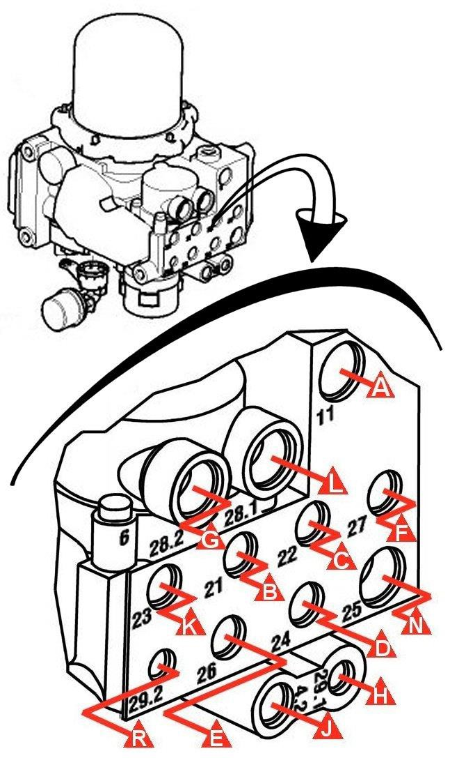

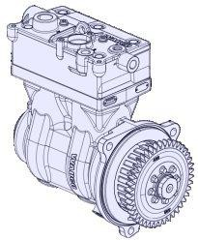
F

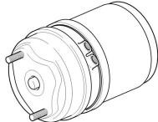

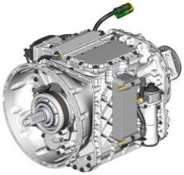

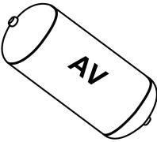
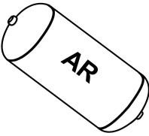
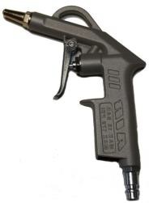
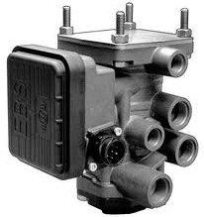

Réponse n°20 :

- Indiquer ci-dessous les 2 positions du cylindre à ressort (position Route / Stationnement).
- Repasser en couleur le volume occupé par l’air comprimé en position route.

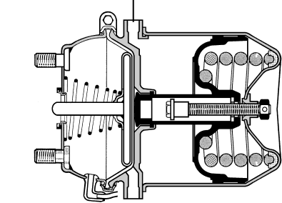
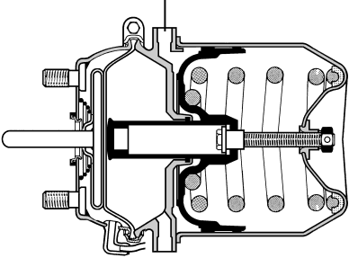
POSITION…………………………….. POSITION……………………………..

Réponse n°21 :

Positions de la poignée de frein de stationnement HCU | Électrov. MV 3 | Électrov. MV 4 | Électrov. MV 5 | LED rouge sur poignée | Sorties  28.1 et 28.2 | Sortie  29.1 | Pressure Control  Valve (PCV)
 | Alimentée ou  Non alimentée |  |  | Éclairée ou  Éteinte | Pression d’air ou  Echappement |  | Pilotée ou  Non pilotée
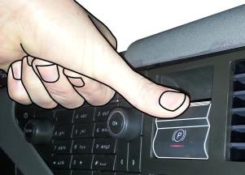  Le conducteur appuie sur la poignée | Non alimentée | Non alimentée | Alimentée | Éteinte | Pression  d’air | Pression  d’air | Non pilotée
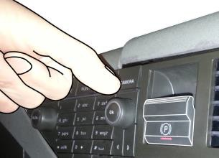  Puis le conducteur relâche la poignée | …………..  ………….  ………….. | ………….  ………….  ………….. | ………….  ………….  ………….. | ……………….  ……………….  ……………….. | …………….  …………….  …………….. | ………….  ………….  …………. | Pilotée
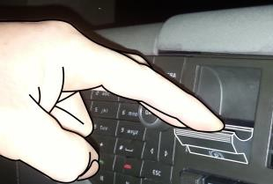  Le conducteur tire sur la poignée | ………….  ………….  ………….. | ………….  ………….  ………….. | ………….  ………….  ………….. | ………………..  ………………..  ……………….. | …………….  …………….  …………….. | ………….  ………….  …………. | Non pilotée
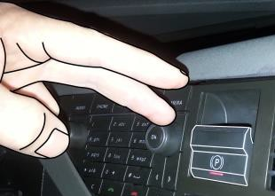  Puis le conducteur relâche la poignée  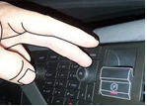 | …………..  …………..  ………….. | ………….  ………….  ………….. | …………..  …………..  ………….. | ………………..  ………………..  ……………….. | …………….  …………….  …………….. | ………….  ………….  …………. | Non pilotée

Réponse n°22 :

Numéro du fil | Couleur du fil | Numéro sur la broche X1 | Appareil de mesure électrique | Valeurs attendues  (préciser les unités)
2085 | …………………. | …………………. | …………………. | ………………….
2086 | …………………. | …………………. | …………………. | ………………….
7056 | …………………. | …………………. | …………………. | 0 ohm
7055 | …………………. | …………………. | …………………. | trame
7054 | …………………. | …………………. | …………………. | ………………….
7000 | …………………. | …………………. | …………………. | 2,65 V
7001 | …………………. | …………………. | …………………. | 2,35 V
1 (Ground 1) | …………………. | …………………. | …………………. | 0 Ohm
1 (Ground 2) | …………………. | …………………. | …………………. | 0 Ohm

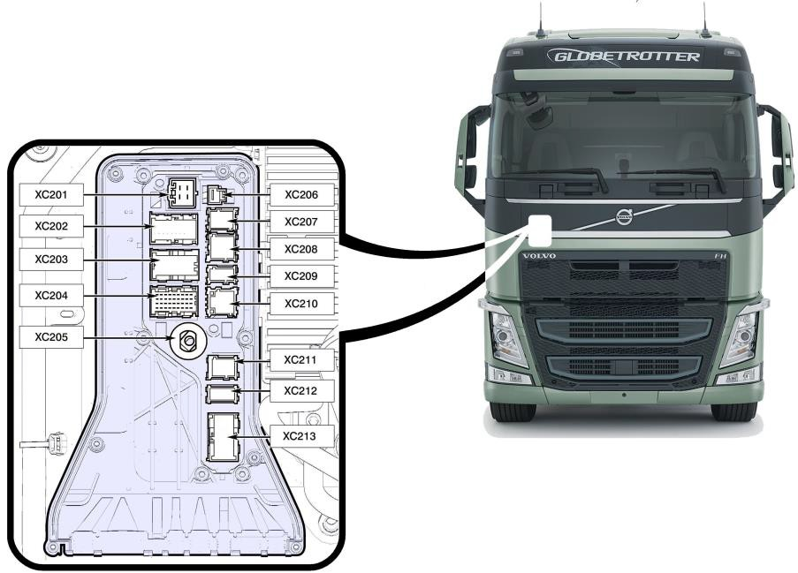
Réponse n°24 :

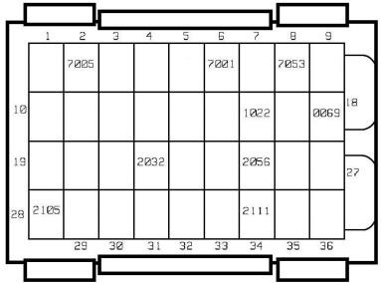
Réponse n°25 :

Fil 7055

Fil 7056
Fil 7054

Fil 2086

Réponse n°26 :

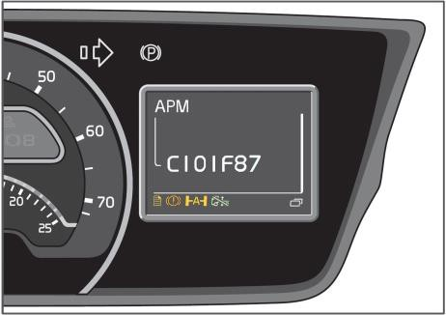
- Le code défaut affiché :

…………………………………………………

- Le nom du DTC :

………………………………………………….

- Le type de défaut :

………………………………………………….

Réponse n°28 :
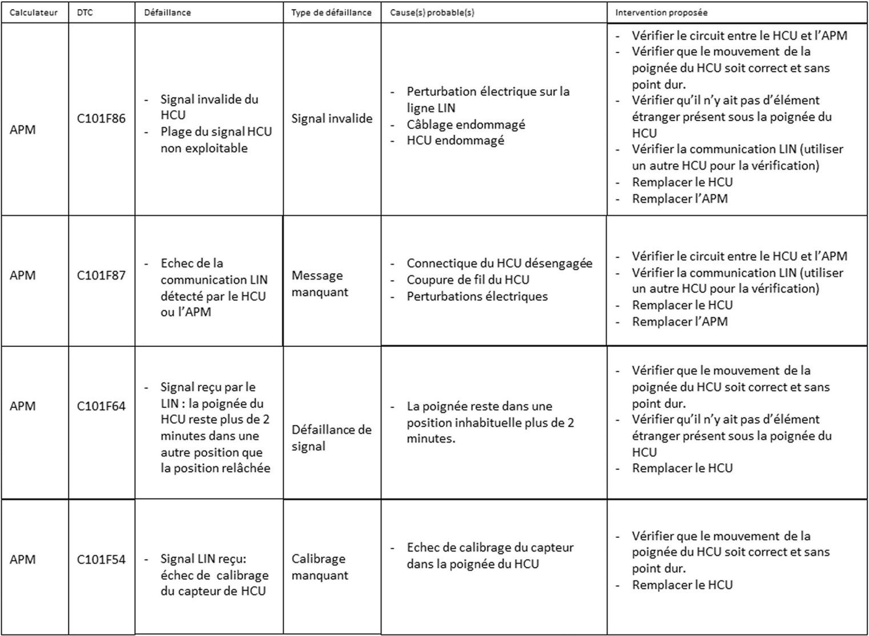

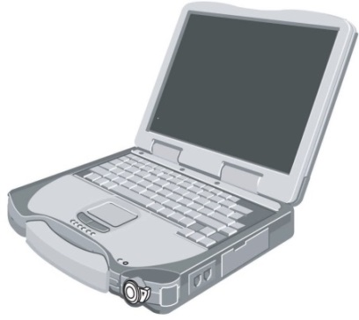

Réponse n°29 :

Continuité du faisceau entre le calculateur APM2 et la broche du passe-cloison à l’ohmmètre
(connecteurs de l’APM2 et du passe-cloison débranchés)

Numéro du fil | Broche X1 du calculateur APM | Broche du passe-cloison | Appareil de mesure électrique | Valeur attendue  (préciser les unités)
Fil N°7056 | N°…………. | N°…………. | …………………. | ………………….
Fil N°7055 | N°…………. | N°…………. | …………………. | ………………….
Fil N°7054 | N°…………. | N°…………. | …………………. | ………………….

Continuité de faisceau entre la broche du passe-cloison et le HCU à l’ohmmètre

Numéro du fil | Broche du passe-cloison | Broche du  HCU | Appareil de mesure électrique | Valeur attendue  (préciser les unités)
Fil N°7056 | N°…………. | N°…………. | …………………. | ………………….
Fil N°7055 | N°…………. | N°…………. | …………………. | ………………….
Fil N°7054 | N°…………. | N°…………. | …………………. | ………………….

Réponse n°31 :

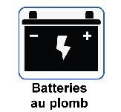
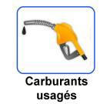
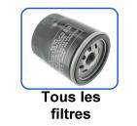

……………………………
……………………………
……………………………
……………………………
……………………………

……………………………
……………………………
……………………………
……………………………
……………………………

……………………………
……………………………
……………………………
……………………………
……………………………

……………………………
……………………………
……………………………
……………………………
……………………………

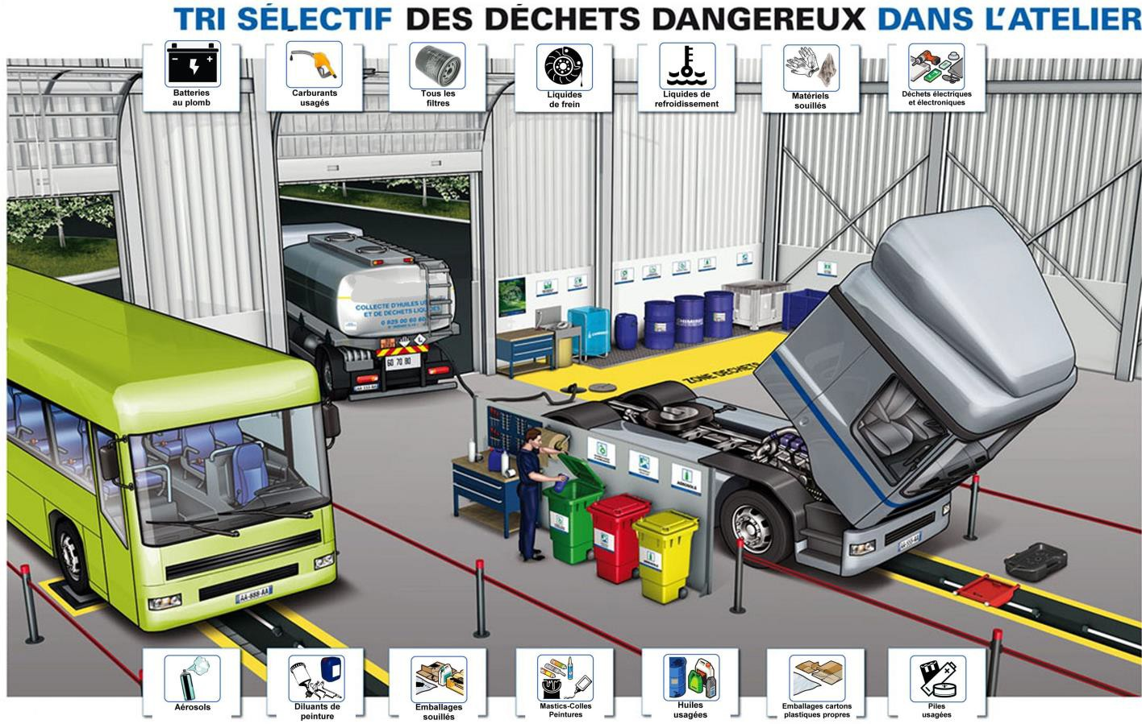
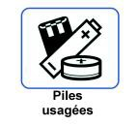
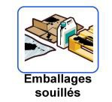
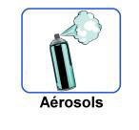

……………………………
……………………………
……………………………
……………………………
……………………………

……………………………
……………………………
……………………………
……………………………
……………………………

……………………………
……………………………
……………………………
……………………………
……………………………

……………………………
……………………………
……………………………
……………………………
……………………………

Réponse n°31 (suite) :





















